## TEC-2的内存结构

TEC-2机的内存由ROM（4K×16位）与RAM（2K×16位）组成。

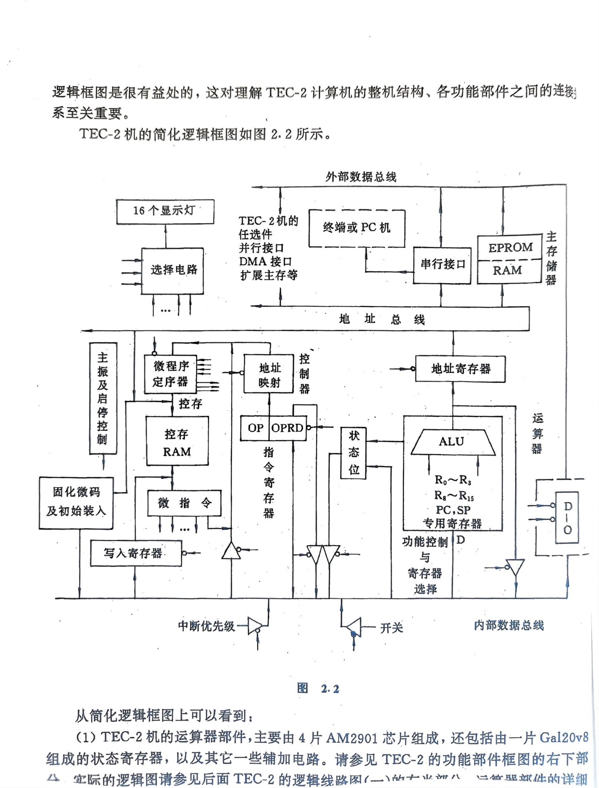

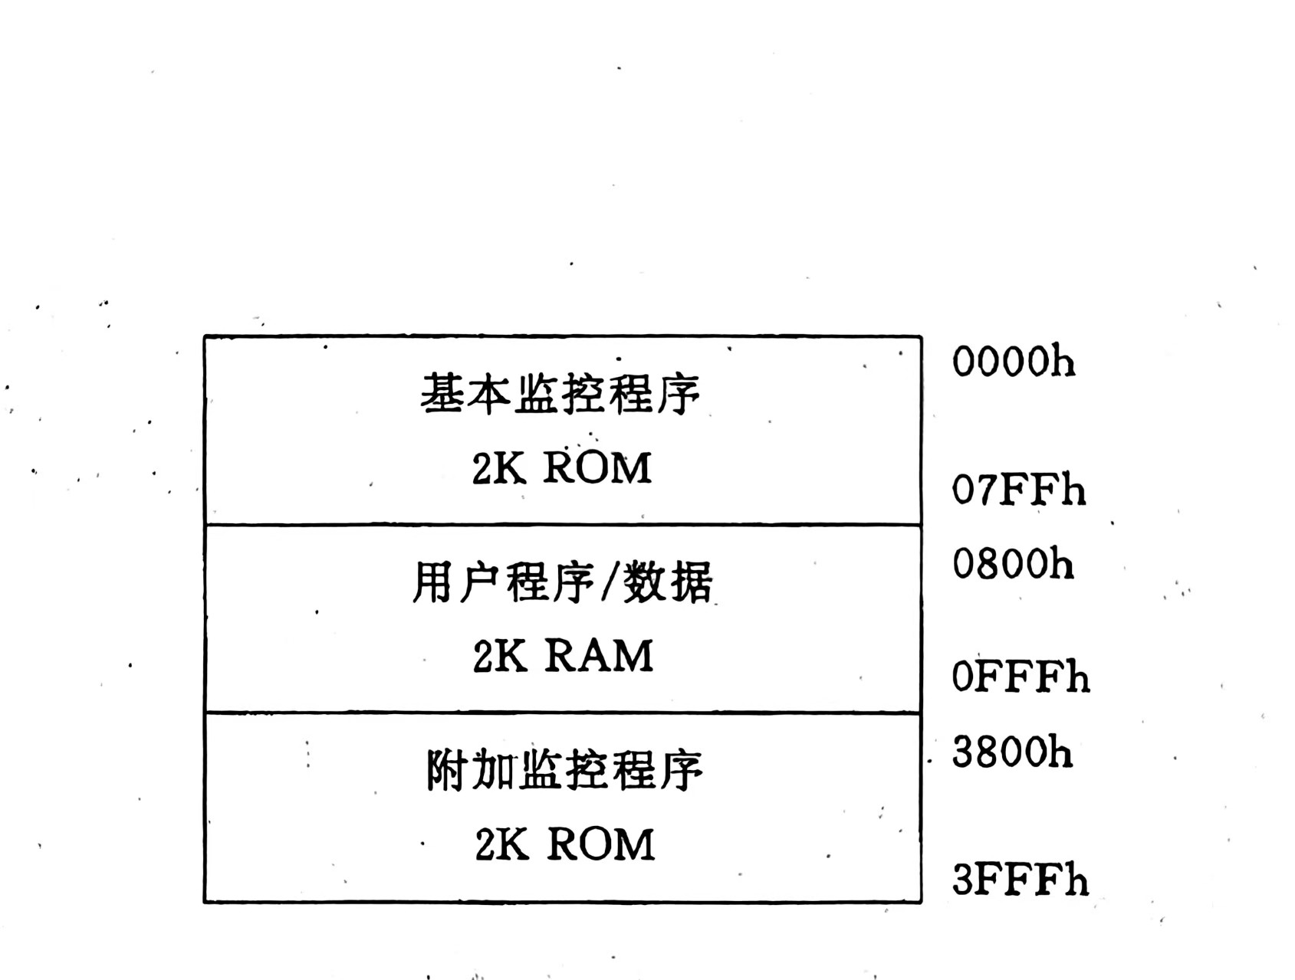ROM（4K×16位）地址范围分为两部分：

0000H: 0000 0000 0000 0000

07FFH: 0000 0111 1111 1111

3800H: 0011 1000 0000 0000

3FFFH: 0011 1111 1111 1111

RAM（2K×16位）地址范围：

0800H: 0000 1000 0000 0000

0FFFH: 0000 1111 1111 1111

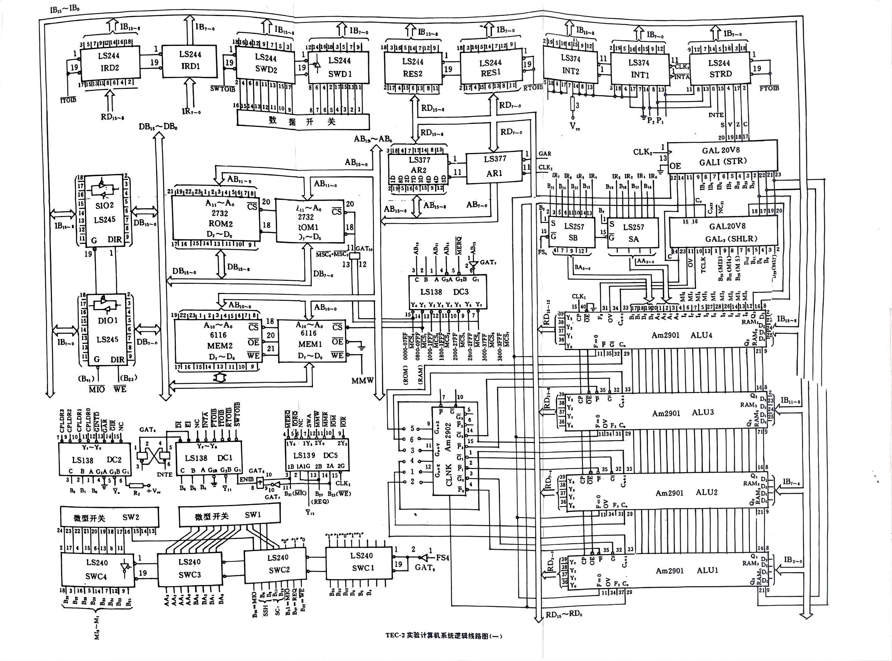

ROM用2片LS2732（4K×8位）存储芯片实现位扩展。

RAM用2片LS6116（2K×8位）存储芯片实现位扩展。



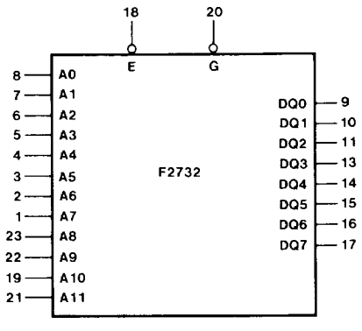**LS2732**（4K×8位）：

A0 ~ A11： 12位地址线

DQ0 ~ DQ7: 8位数据线

E： 片选信号

G： 输出使能信号

**LS6116**（2K×8位）：

A0 ~ A10： 11位地址线

DQ0 ~ DQ7: 8位数据线

CS： 片选信号

OE： 输出使能信号

WE： 读写控制信号

ROM（4K×16位）地址范围分为两部分：

0000H: 0000 0000 0000 0000

07FFH: 0000 0111 1111 1111

3800H: 0011 1000 0000 0000

3FFFH: 0011 1111 1111 1111

RAM（2K×16位）地址范围：

0800H: 0000 1000 0000 0000

0FFFH: 0000 1111 1111 1111

**地址译码：**

3-8译码器芯片LS138：

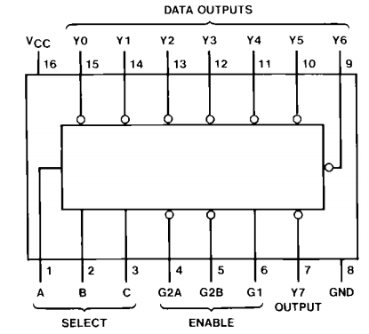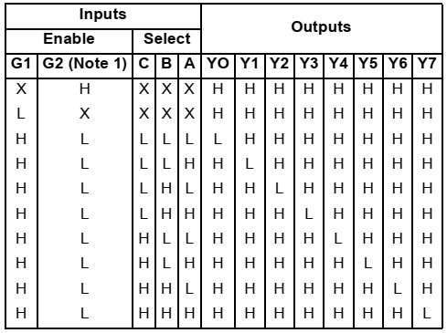

TEC-2中由一片3-8译码器芯片LS138实现地址译码：



**AB14**

**AB12**



**问题：**

从地址1000H开始，使用LS6116（2K×8位）存储芯片对主存储器再扩展6K×16位的容量，需要几片？怎么连接信号线？